102 學年度第 2 學期 班級讀書會記錄單
班級： 292 圖書股長：蔡佳妤 (請簽名)
運用課程：班會聯課活動 參加人數：共４９人
活動地點：慈樓４１號教室
活動時間：５月１６日(自２：５０時至３：４０時)
讀書會指導老師或領導人：吳淑慧
(請簽名)
- 研究主題或導讀的書籍
*書名(主題)：旅行經驗分享
*作者：楊振琮
*其他參考資料或圖書：東京相關旅遊書籍
*討論內容：
Day-1搭機往日本(桃園國際-東京國際 成田)
Day-2亞細亞國際語言中心 Day-3欣賞東京景色-淺草寺
Day-4東京觀光專門學校 Day-5東京誠心調理師專門學校
Day-6新宿御苑賞紅葉 Day-7東京迪士尼一日遊
Day-8奧特萊斯免稅店shopping

- 執行方式
▓ 討論會 □ 參觀 □ 看影片或媒體 □ 其他：
- 成效評估 (由讀書會指導老師填寫)
這次的讀書會主題是"旅行"，有同學自告奮勇地要分享他的日本海外學習經驗，我們就樂見其成地聆聽(因為班上只有兩位同學有辦法參加)因為同學的分享後，大家更對”讀萬卷書，行萬里路”兩者得以相輔相成，更有具體的感受與想法。也給自己訂下目標，"等到自己培養足夠得能力，一定要好好地到世界各地，去感受不同國度的不同文化!”

(資料填寫後，請寄至 kfshlib@kfsh.hc.edu.tw信箱)

１０２學年度第 ２ 學期 班級讀書會 活動照片

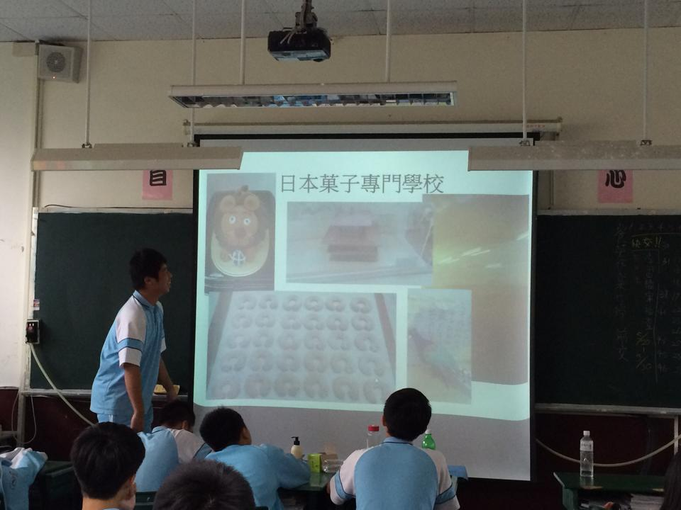 | 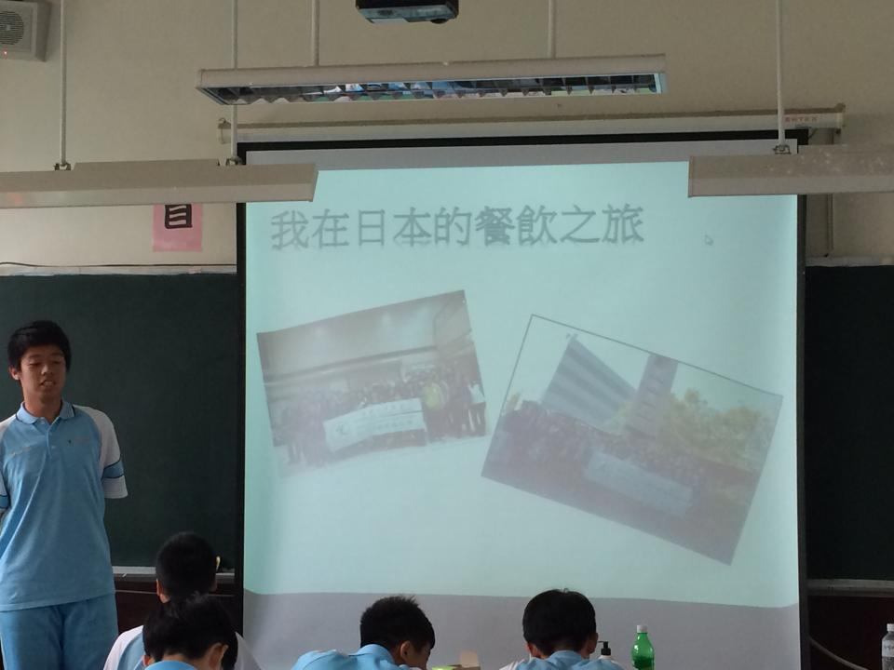
同學介紹去日本菓子專門學校的實作 | 透過真實經驗來介紹去日本的餐飲之旅
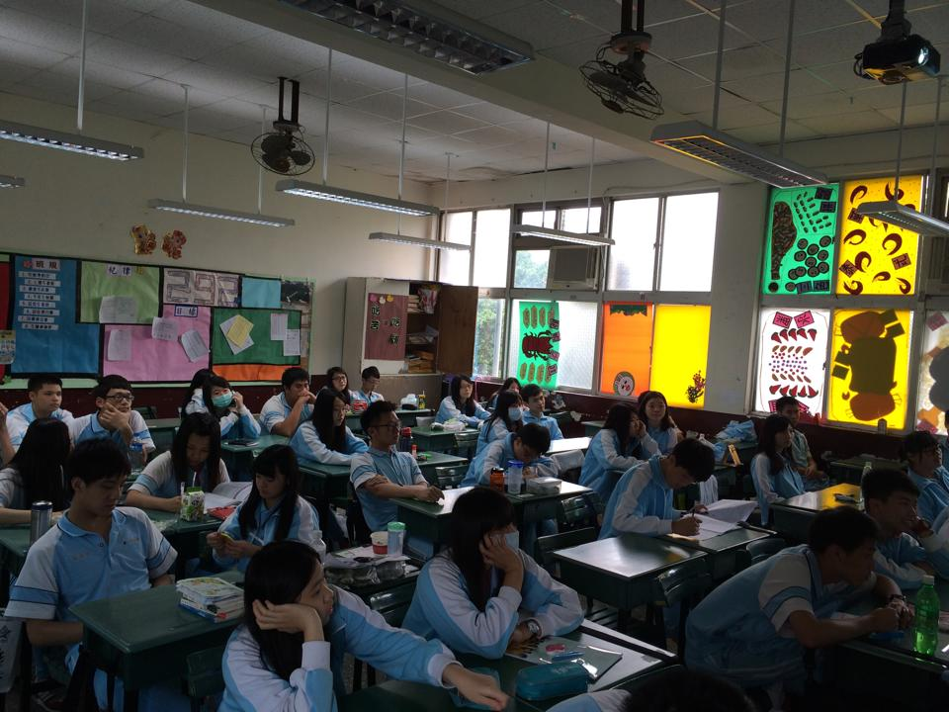 | 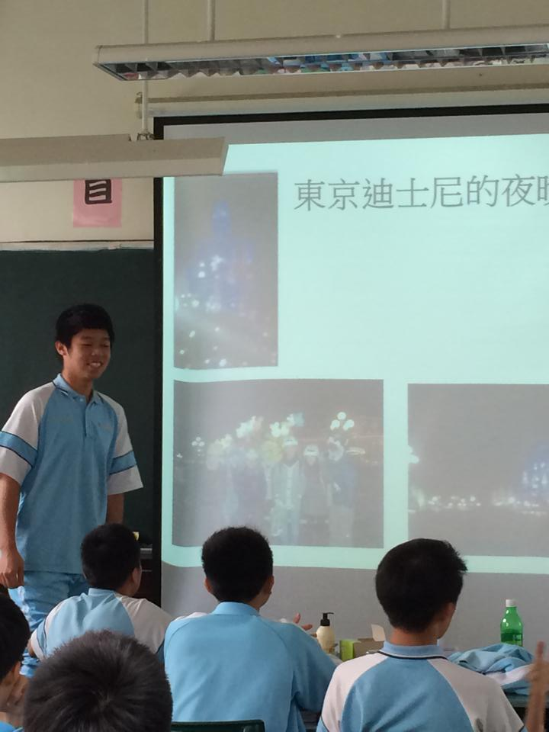
同學聆聽的模樣 | 最令人感興趣的迪士尼之行

